暨南大学本科实验报告专用纸
课程名称 高级程序语言设计 成绩评定
实验项目名称 编程实验 指导教师 张鑫源
实验项目编号 80 实验项目类型 实验地点 家
学生姓名 钟颖谦 学号 2019051091
学院 智能科学与工程 系 专业 信息安全
实验时间 2020 年 4月15日上 午～ 4月21日 下 午温度 ℃湿度
- 实验目的：
一维数组的使用
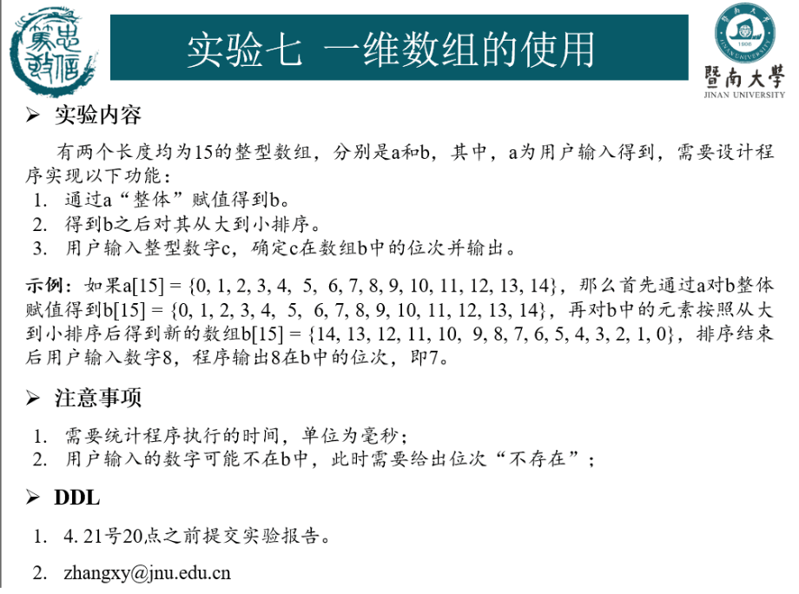
- 实验内容和要求：

- 主要仪器设备：
仪器：计算机
实验环境：Visual C++6.0

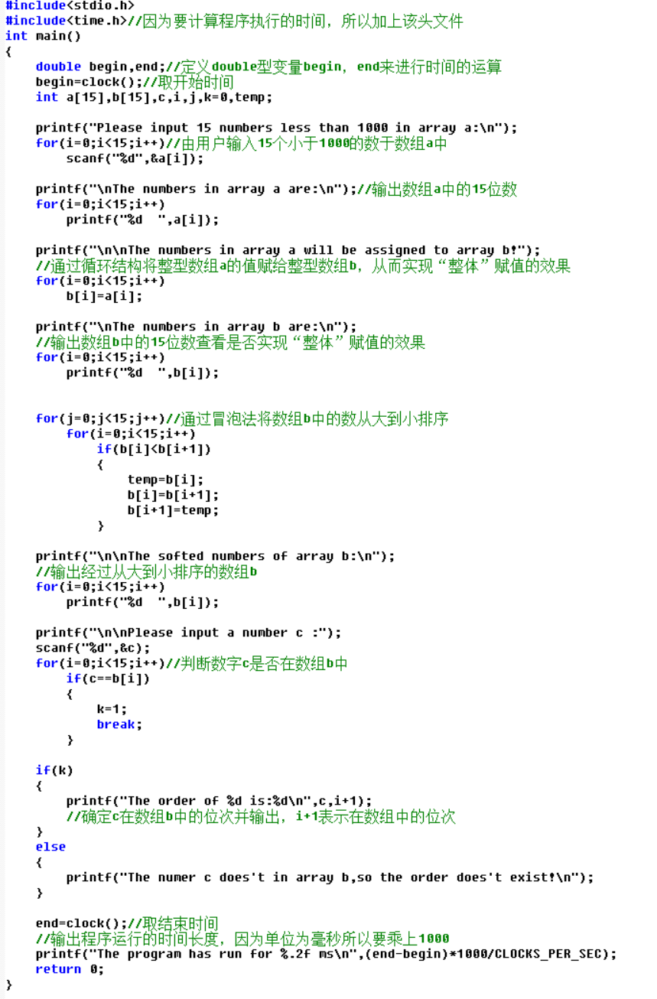
- 源程序：
- 实验步骤与调试:
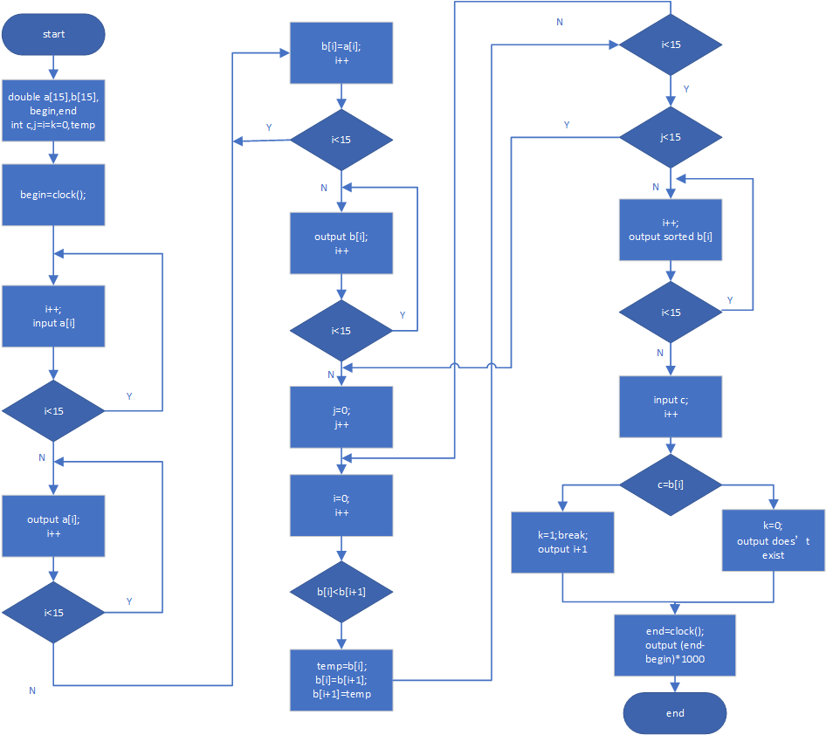
流程图：
步骤： 1、定义所有需要的量以及数组，调用时间函数
2、输入数组a，数组a赋值给数组b，数组b排序
3、输入c，判断是数组b的数，是则指出位次，不是则指出数组b不存在数c
4、输出程序运行时间
- 实验结果与分析：
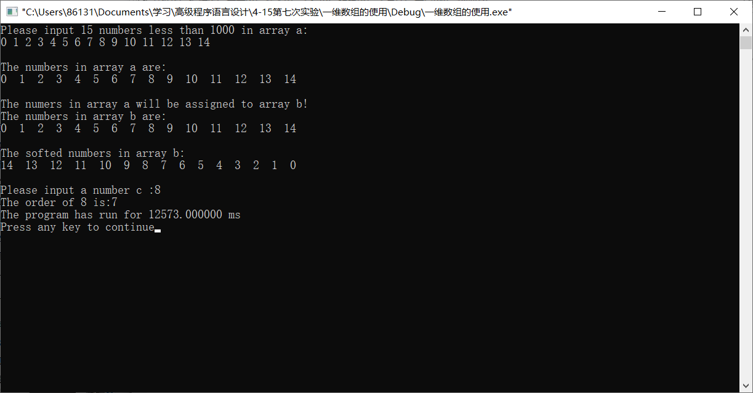
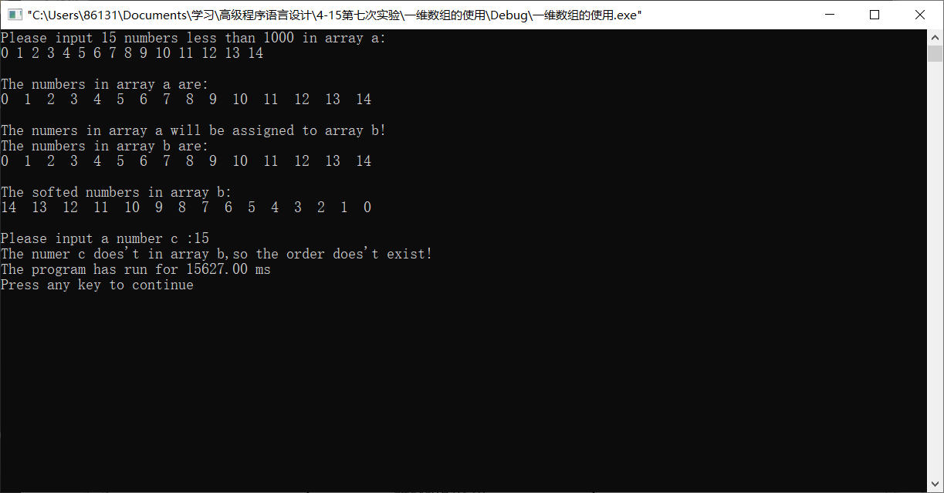
输出结果与实验要求一致
暨南大学本科实验报告专用纸(附页)

